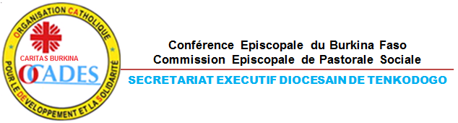

Servir par amour les plus pauvres
BP 18 TenkodogoTel: 24 71 01 92/ 61 87 61 28 E-mail: ocades_tenko@yahoo.fr
Site web :www.ocadesburkina.org COMPTE BOA 00751170002

TABLE DES MATIERES
INTRODUCTION 1
I. RAPPEL DES OBJECTIFS ET RESULTATS DU PROJET 1
1.Objectif général et objectifs spécifiques 1
2. Résultats attendus 2
II. LES REALISATIONS DU PROJET EN 2017 2
1. La composante accès à l’eau potable (AEP) 3
2. La composante hygiène et assainissement 3
3. La composante protection de l’environnement 3
III. LES DIFFICULTES RENCONTREES 4
IV. PERSPECTIVES 4
CONCLUSION 4
QUELQUES ILLUSTRATIONS 5

INTRODUCTION
Ayant démarré avec un retard, les activités de 2016 se sont poursuivies en 2017 au niveau du SED Tenkodogo. Cependant, le retard accusé au niveau du budget 2017 a affecté les activités du projet surtout les réalisations physiques sur le terrain.Ce rapport fait le point des réalisations au cours de l’année 2017 et se présente comme suit :
- Rappel des objectifs et résultats du projet,
- Les réalisations du projet en 2017,
- Les difficultés rencontrées,
- Les perspectives.

RAPPEL DES OBJECTIFS ET RESULTATS DU PROJET

Objectif général et objectifs spécifiques
L’objectif global du projet est de contribuer au renforcement de la maitrise d’ouvrage des communes et à l’amélioration des conditions de vie des populations les plus défavorisées par un meilleur accès à l’eau potable et à l’assainissement.
Il a pour objectifs spécifiques :
Objectif Spécifique 1 : améliorer durablement le service d’accès à l’eau potable dans 10 communes des régions du Centre, du Centre Sud, du Centre Est et du Centre Nord.
Objectif Spécifique 2 : réduire le taux de défécation à l’air libre et améliorer le taux d’accès à l’assainissement dans la zone d’intervention du projet
Objectif Spécifique 3 : améliorer le couvert végétal autour des points d’eau et autour des concessions des membres des AUE.

Résultats attendus
Par rapport à l'atteinte de l'objectif spécifique 1, les résultats sont les suivants :
- Le taux d’accès à l’eau potable de 24.000 personnes est amélioré dans les 10 communes du projet
- La gouvernance locale des services de l'eau est renforcée dans les 10 communes ;
Par rapport à l'atteinte de l’objectif spécifique 2, les résultats sont les suivants :
- Le taux d’accès à l’assainissement s’est amélioré pour 10.000 personnes dans les 25 villages de concentration des activités ;
- Les connaissances et les pratiques d’hygiène et d’assainissement sont améliorées pour 39.600 personnes ;
Par rapport à l'atteinte de l'objectif spécifique 3, les résultats sont les suivants :
- Le couvert végétal s’est renforcé autour des 132 points d’eau et des concessions environnants
- L’éducation environnementale est promue dans les villages bénéficiaires de nouveaux points d'eau et de réhabilitation.

II. LES REALISATIONS DU PROJET EN 2017
En rappel, ces activités non réalisées en 2016 ont été poursuivies en 2017 :
- finalisation de 10 latrines à Tenkodogo,
- plantation de 130 arbres autour des points d’eau,
- formation de 201 membres des AUE,
- accompagnement de 42 AUE pour l’obtention des documents de reconnaissance,
- dotation de 4 artisans réparateurs en kits de réparation,
- formation de 10 relais villageois en hygiène et assainissement,
- organisation de sessions de concertation entre les acteurs de l’eau au niveau
des communes.

La composante accès à l’eau potable (AEP)
- Explication de la réforme de l’eau et redynamisation de quarante neuf (29) AUE des communes de Bittou et Tenkodogo (17 à Tenkodogo et 12 à Bittou),
- Réalisation de 2 forages à Fottigué (Aryaoghin) et à Garanga,
- Réhabilitation de 4 forages dans les villages de Sebretenga de Goden et Sonédans la commune de Tenkodogo et Sawinga et Zambanega dans celle de Bittou,
- Les ateliers communaux sur la réforme de l’eau à Tenkodogo et Bittou,
- Formation de 328 membres des AUE de Bittou et Tenkodogo sur la réforme de l’eau dont 73 à Bittou et 255 à Tenkodogo,
- Formation de 6 artisans réparateurs sur le diagnostic et l’entretien des pompes à motricité humaine (PMH) et dotation en kits de répartaion,
- Suivi des forages et des latrines sur le terrain.

La composante hygiène et assainissement
- La formation de 10 relais villageois de Bittou et de Tenkodogo en hygiène et assainissement et dotation en kits d’animation.
- Suivi des sensibilisations et actions des relais villageois dans les villages,
- Réalisation de40 latrines familiales.

La composante protection de l’environnement
- Sensibilisation des populations des villages de concentration sur la protection de l’environnement (59 bénéficiaires dont 21 à Tenkodogo et 38 à Bittou),
- Plantation de 14 arbres autour des forages Bourzoaga et Kabri,
- Remise de 30 plants aux AUE des villages de concentration pour planter autour de leurs concessions,
- Suivi des plants autour des forages et chez les bénéficiaires.

LES DIFFICULTES RENCONTREES
- Le retard accusé dans le transfert des fonds et la saison pluvieuse ont ralenti les activités sur le terrain,
- Second renouvellement des bureaux AUE du fait des évènements sociaux dans certains villages,
- L’insuffisance de mobilisation dans les villages lors des renouvellements des bureaux (réticence de certains quartiers),
- La faible implication de certains bénéficiaires de latrines dans les travaux physiques, cela affecte le délai d’exécution et démotive les maçons,
- Le non-respect du plan de la superstructure des latrines par certains bénéficiaires,
- La non réception des forages réalisés et réhabilités.

PERSPECTIVES
- Réalisation/réhabilitation de forages.
- La réception des forages réalisés et réhabilité.
- Finalisation de 60 latrines.
- Poursuite de la rédynamisation des AUE dans les villages.
- Tenue de la 2è session de concertaion des acteurs de l’eau au niveau communal.

CONCLUSION
Les résultats du projet AMO/SEPA dans le diocèse de Tenkodogo est à l’actif de ses acteurs de mise en œuvre et de ses partenaires qui ont su maintenir une franche collaboration dans la réalisation des activités. Il faut saluer également l’engagement et l’accompagnement des autorités municipales, déconcentrées et locales qui n’ont ménagé aucun effort pour apporter leurs soutiens inconditionnels dans mise en œuvre effective des activités.

QUELQUES ILLUSTRATIONS
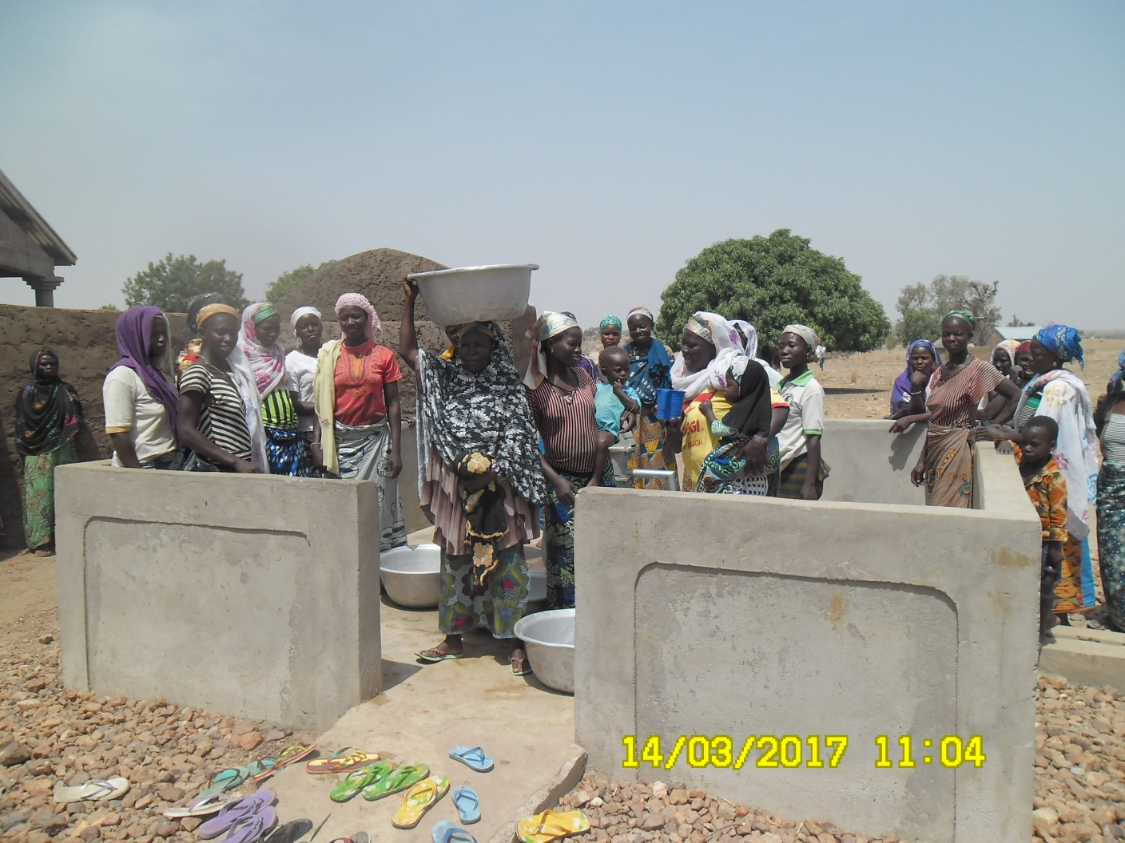
Les femmes s’approvisionnent en eau au nouveau forage de Bourzoaga (Bittou)

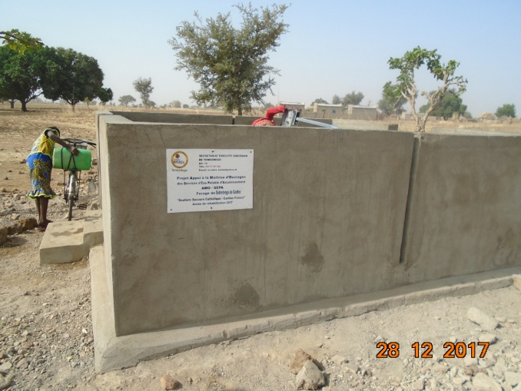
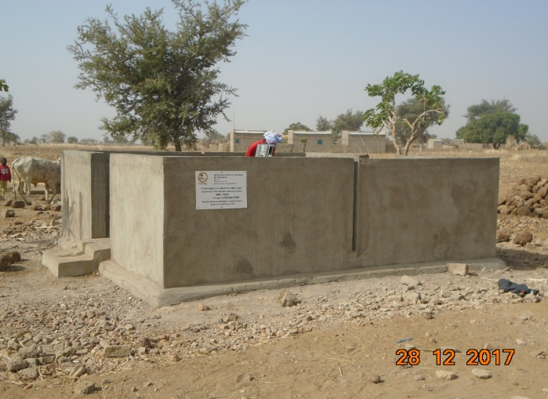
Forage réhabilité à Sebretenga de Godin (Tenkodogo).
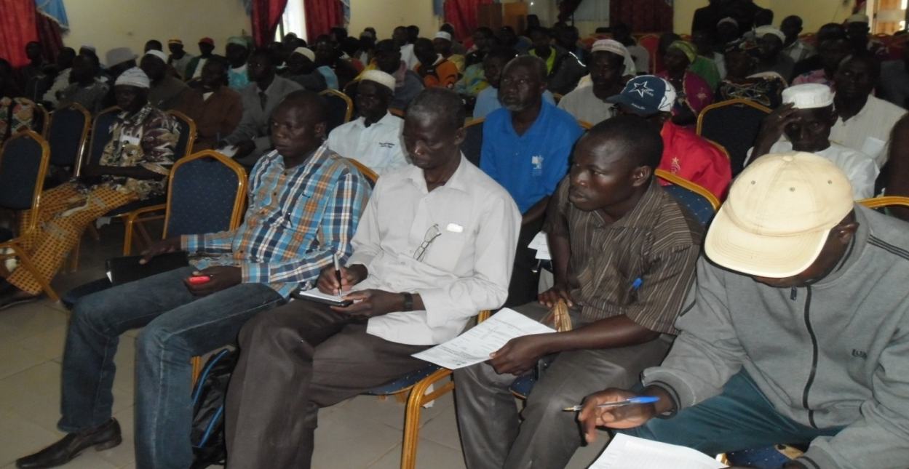
Atelier communal sur la réforme du secteur de l’eau àTenkodogo.
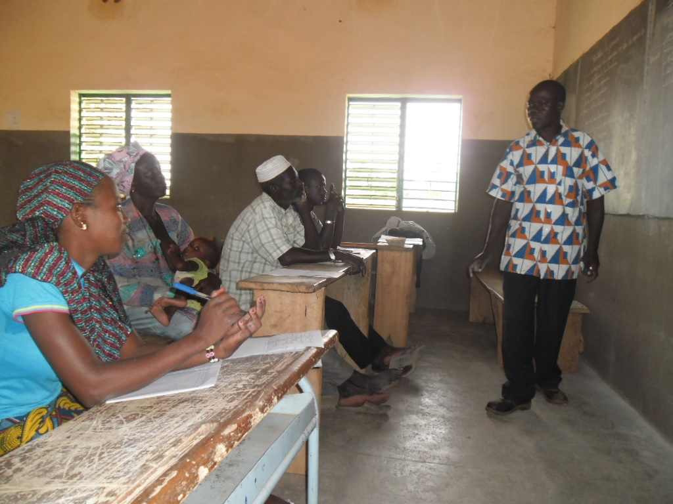
Formation des relais villageois en hygiène et assainissement de Tenkodogo.
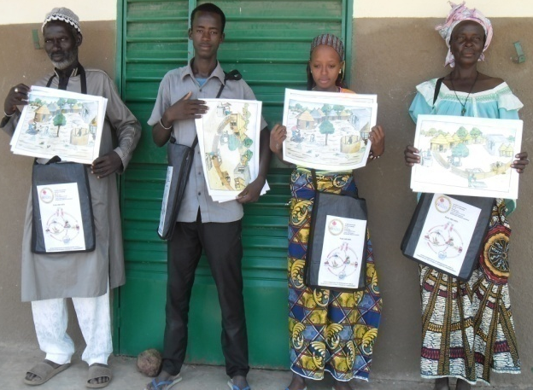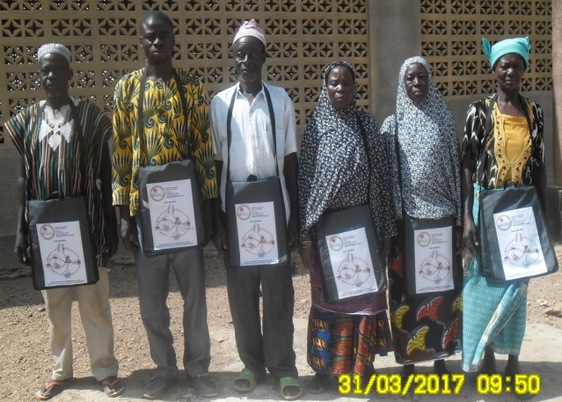
Dotation des relais villageois de Bittou et Tenkodogo en kits d’hygiène et d’assainissement.
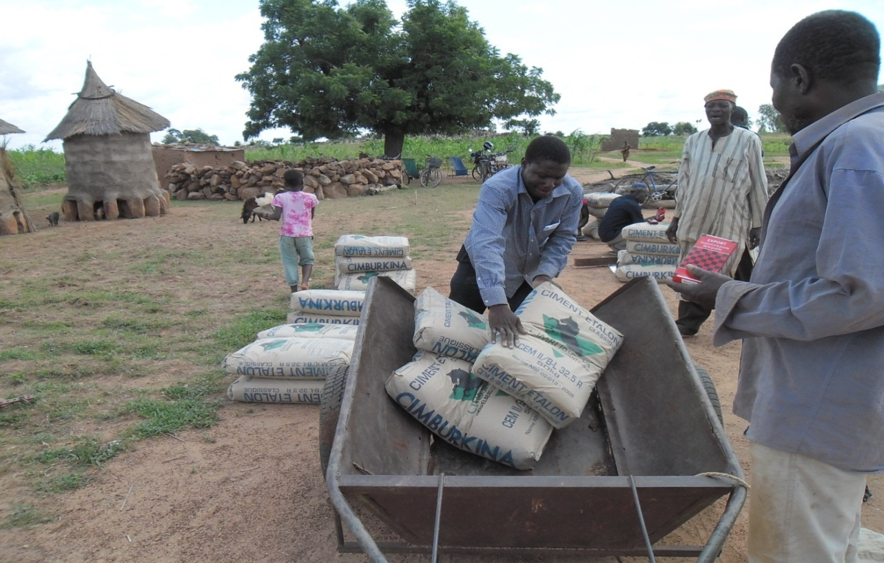
Dotation des bénéficiaires de latrines en kits de construction à Kabri.
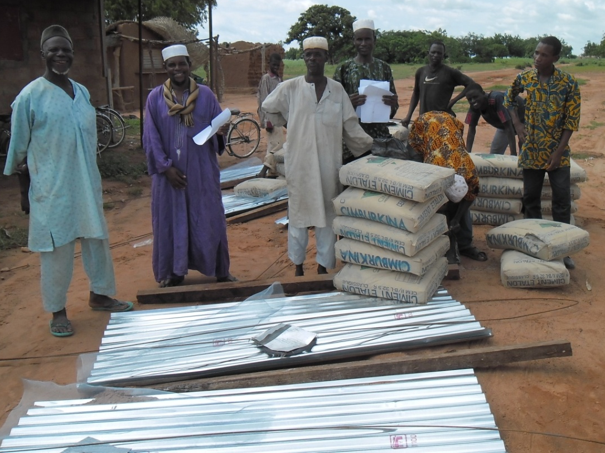
Dotation des bénéficiaires de latrines de Sasma peulh en matériels de construction.
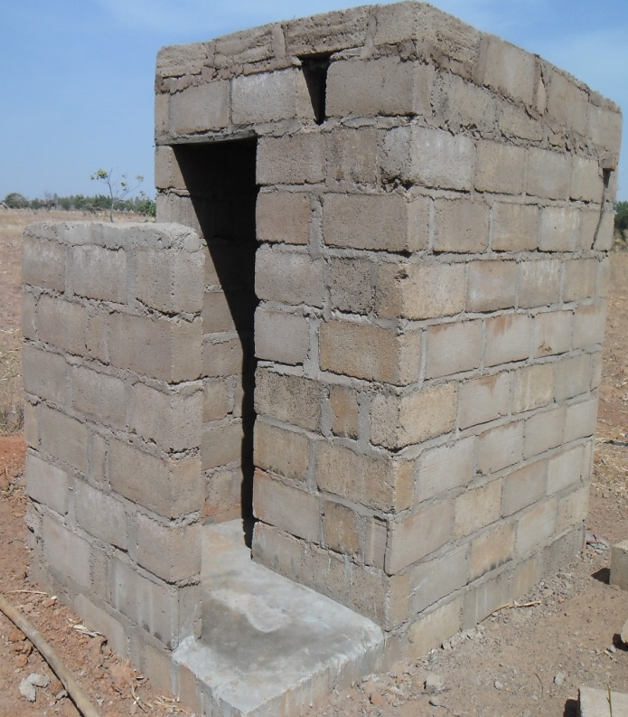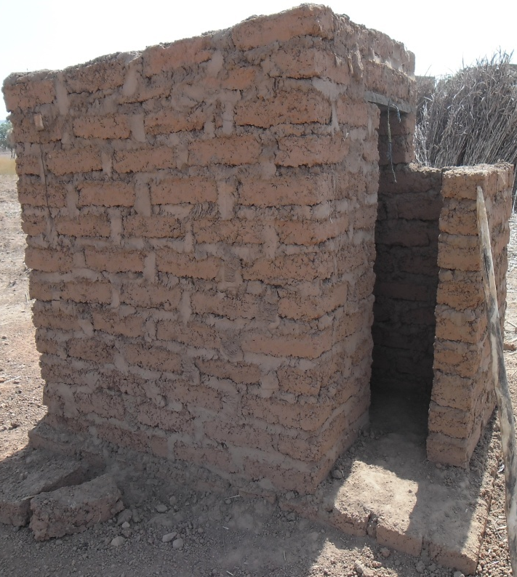
Construction de latrines par des bénéficiaires à Tenkodogo et à Bittou.
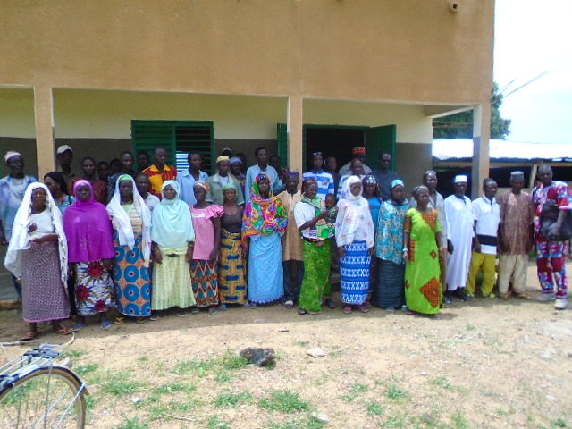
Photo de famille à la sensibilisation des CVD, chefs de villages, AUE des villages de concentration de Bittou sur la protection de l’environnement et la plantation d’arbres.
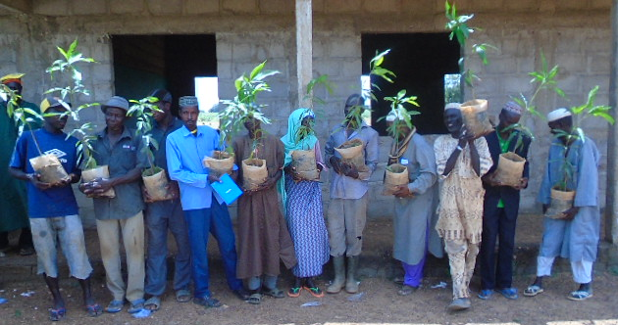
Dotation des membres des AUE de Kabri et Sassema Peuhl en plants d’arbres.

